Муниципальное казённое дошкольное образовательное учреждение
«Детский сад г.Фатежа «Золотой ключик»
Фатежского района Курской области

Спортивный семейный праздник
«Мама, папа, я спортивная семья»
для детей 4-6 лет.

Составил: Клименко О.В.
инструктор по физической культуре

г.Фатеж
2016г.
Сценарий спортивного праздника
«Мама, папа, я спортивная семья»
для детей 4-6 лет.

Цель:
Привлечение родителей к активному участию в спортивной жизни детского сада; развивать интерес к спортивно – массовым мероприятиям, приобщать семью к здоровому образу жизни; формировать у детей любовь и уважение к родителям.
Задачи:
1. Воспитывать у детей интерес и любовь к спорту.
2. Создать благоприятные условия для проведения праздника.
3. Формировать между детьми и родителями отношения, основанные на любви и взаимопонимании.
Оборудование:гимнастические палки 4 шт., ориентиры 4 шт., маленькие мячи 36 шт., корзинки 4 шт., коробочки для мячей 2шт., коробки 4 шт., обручи 2 шт.,2 ведёрочки, 2 удочки, 12 рыбок, 2 платочка., ласты 2 шт.
Действующие лица: Ведущий, Фунтик, 2 команды.
Ход праздника:
Звучит музыкаа, во время которой все готовятся (№1)
Ведущий:
Приветствуем мы весёлых гостей,
От тёплых улыбок здесь стало светлей.
Дорогие гости, мы очень рады, что вы пришли на наш семейный праздник спорта. И наш праздник пройдёт под лозунгом «Мы за здоровое будущее!»
А теперь давайте познакомимся с нашими командами, вы должны представиться, как называется ваша команда и представить ваш девиз. (Говорят название команд и девиз)
А теперь вашему вниманию представляем жюри, которое будет вас судить по 3-х бальной системе: за безошибочное и самое быстрое прохождение задания 3 балла, с одной ошибкой 2 балла, несколько ошибок 1 балл.
Звучит аудиозапись из мультфильма про Фунтика.(№2)
Вбегает Фунтик(инструктор по физической культуре)
Фунтик: Здравствуйте! Вы узнали меня? А что это тут у вас происходит?
Ведущий: Фунтик, мы готовимся к соревнованиям, посмотри какие у нас дружные команды.
Фунтик: Здорово! А я как раз знаю много спортивных соревнований, ведь мне не раз приходилось сбегать от госпожи Белладоны. А ещё я знаю, что перед соревнованиями обязательно нужно размяться.
Разминка:
Не ленись и не зевай, поскорее в круг вставай! (Дети и взрослые под весёлую музыку выполняют упражнения по показу Фунтика.)
Звучит песенка из мультфильма Маша и Медведь (№3)
Фунтик: Вот мы и размялись. Вы готовы к соревнованиям!
Ребята вы любите мультфильмы? Вот и мы сегодня будем самыми разными героями из сказок и мультфильмов.
1 эстафета «Лягушка путешественница»
(За середину гимнастической палки держится ребёнок, родители держат за края, бегут до ориентира и обратно)
Звучит весёлая минусовка (№4)
2 эстафета для мам «Бабки –Ёжки»
( между ног зажата гимнастическая палка, в руке платочек, бежать до ориентира и обратно)
Звучит песенка «Бабки Ёжки» (№5)

3 эстафета для пап «Кот Леопольд»
(папы бегут к ориентирам, где лежат удочки, в обручах рыбки, необходимо поймать рыбку, положить в ведёрку)
Звучит песенка Кота Леопльда (№6)
4 эстафета «Красная шапочка»
(Папа кладёт мяч в корзинку, относит к ориентиру, затем ребёнок, и мама)
Звучит песенка про красную шапочку (№7)
5 эстафета «Кот в сапогах»
(у ребёнка ноги стоят в коробках, передвигаются с помощью обоих родителей)
Звучит песенка Кота в сапогах (№8)
6 эстафета «Колобок»
(По очереди добежать до ориентира с зажатым мячом между ног для взрослых, ребёнок просто бежит, держа мяч в руках)
Звучит песенка про колобка (№9)
7 эстафета»Гуси у бабуси»
(ребёнок бежит в одном ласте, родители помогают)
Звучит минусовка «Жили у бабуси..»
Фунтик: Молодцы справились со всеми заданиями, вы такие дружные и спортивные, а теперь я предлагаю вам поиграть всем вместе в игру.
Игра «Успей взять»
(с музыкальным сопровождением) (№10)
В большом круге раскладываются маленькие мячи на один меньше, чем команд. Все двигаются под музыку, как только музыка останавливается нужно успеть взять мяч, кому не хватило выбывают, так продолжается до тех пор, пока останется один игрок, который приносит в свою команду 3 балла.
Фунтик: Наш спортивный праздник подошёл к концу. Все команды показали, какие они спортивные, ловкие и дружные. А теперь мы послушаем наше уважаемое жюри.
(объявляются итоги игры)
Фунтик: А теперь мы хотим вручить грамоты за участие для каждой команды.(вручение грамот под музыкальное сопровождение).(№11)

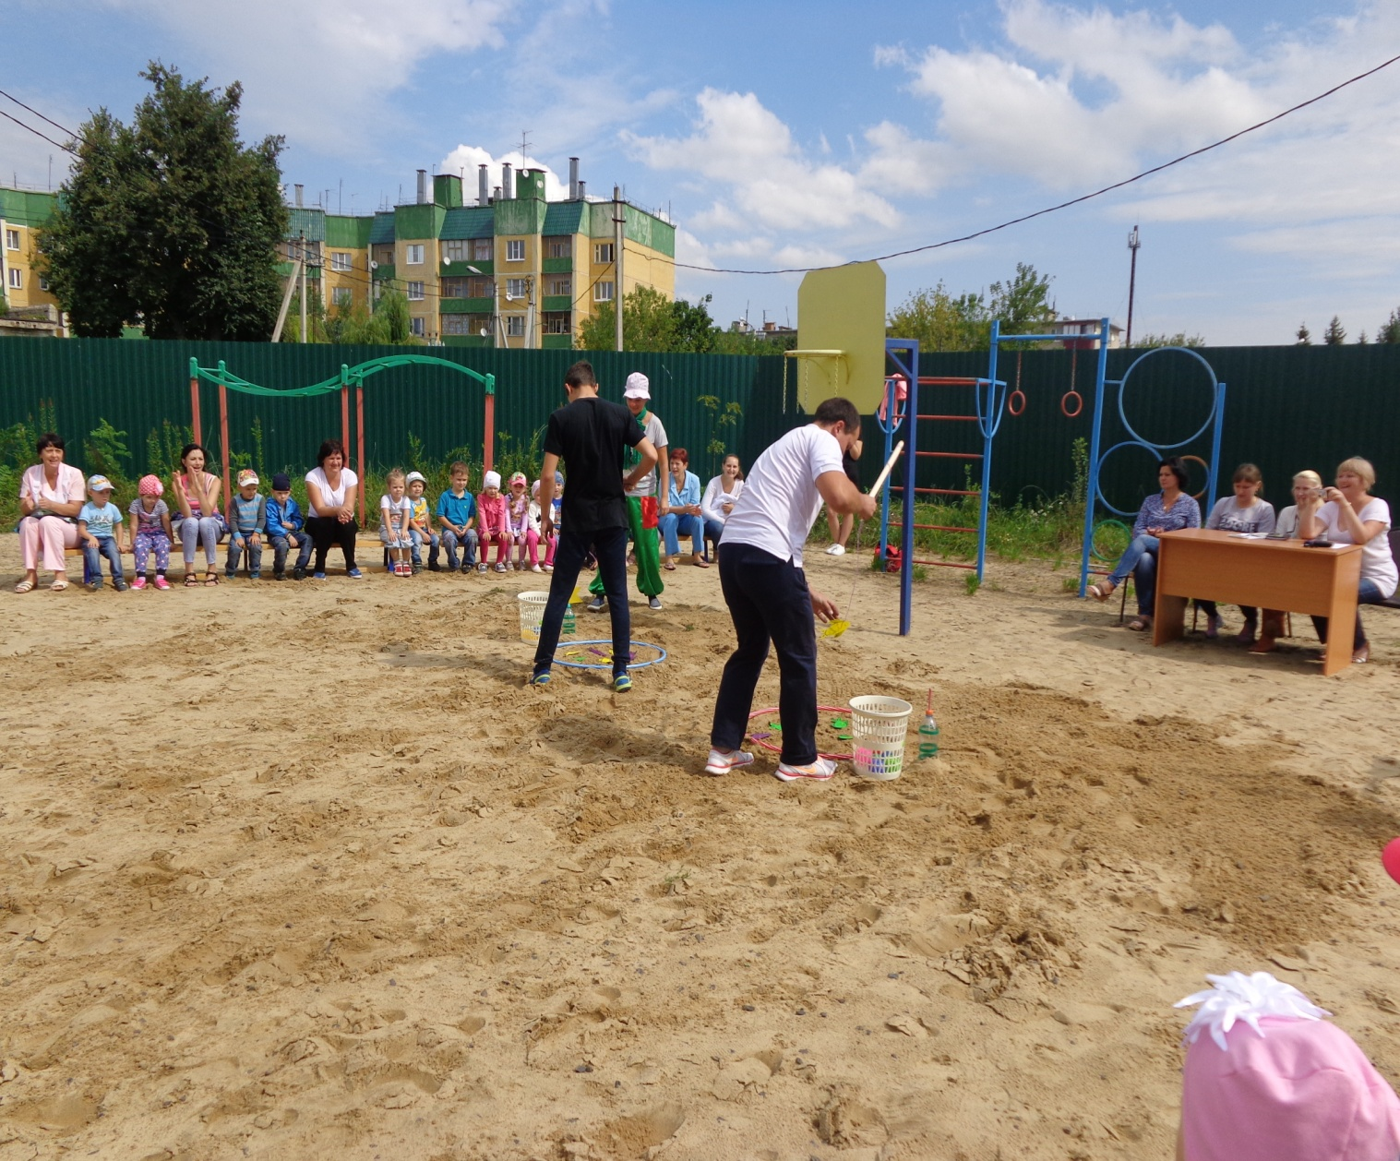

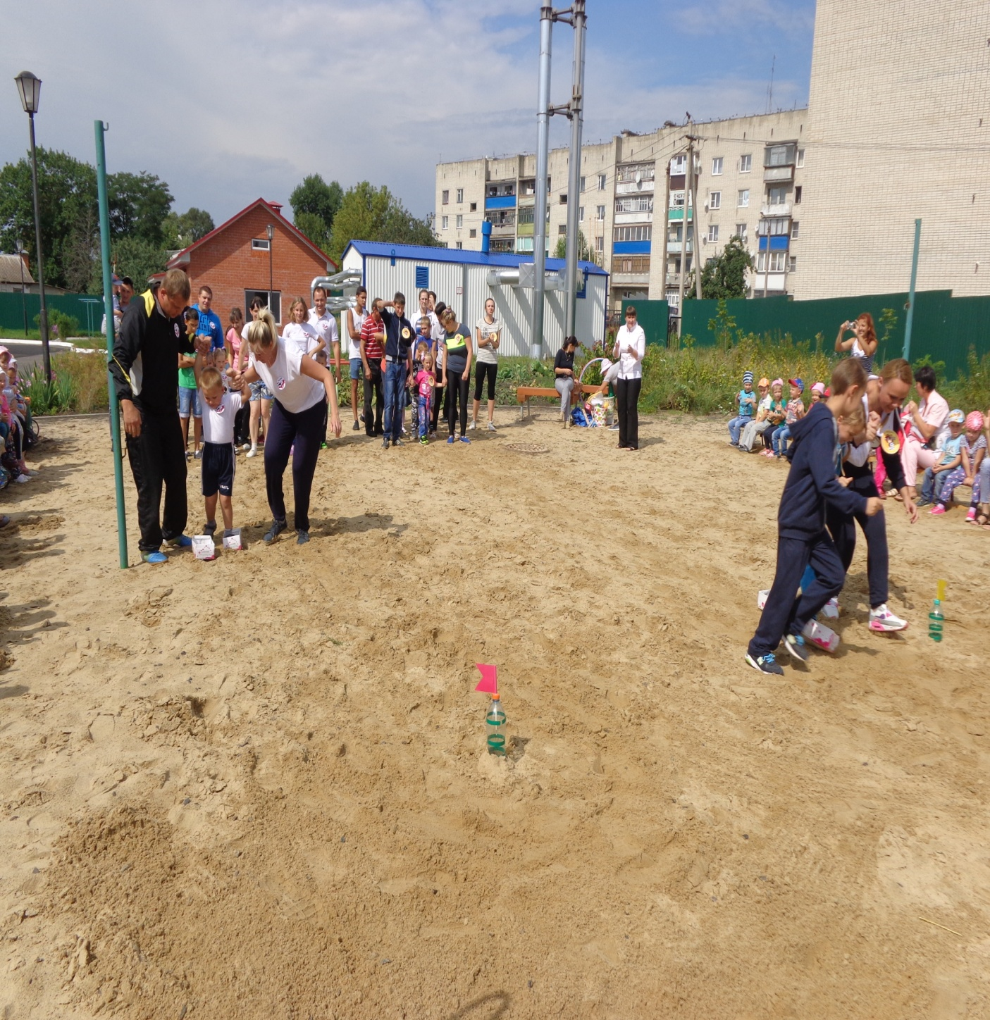

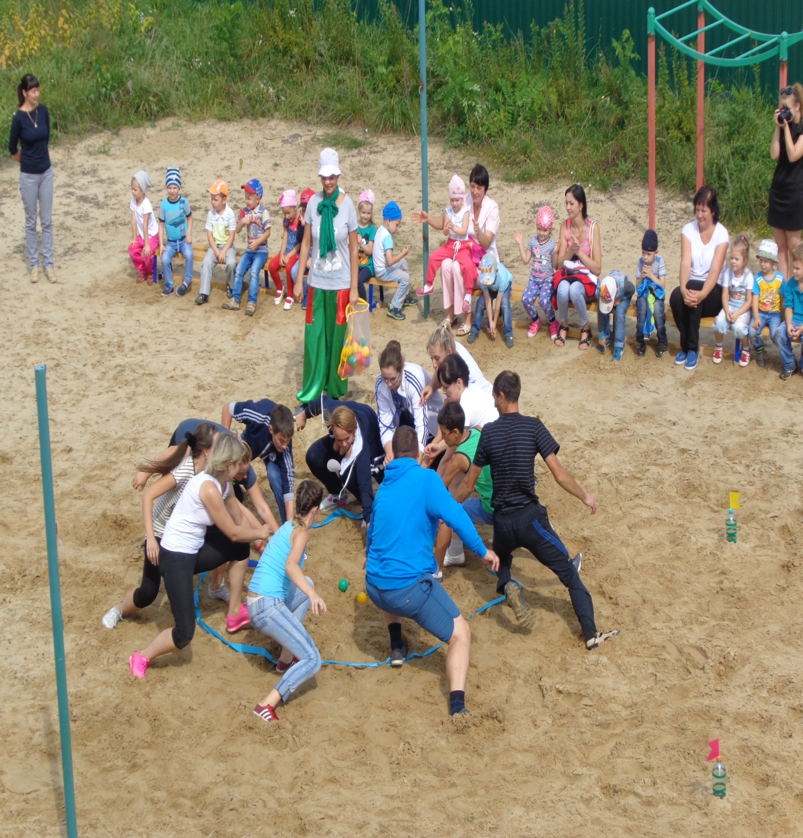

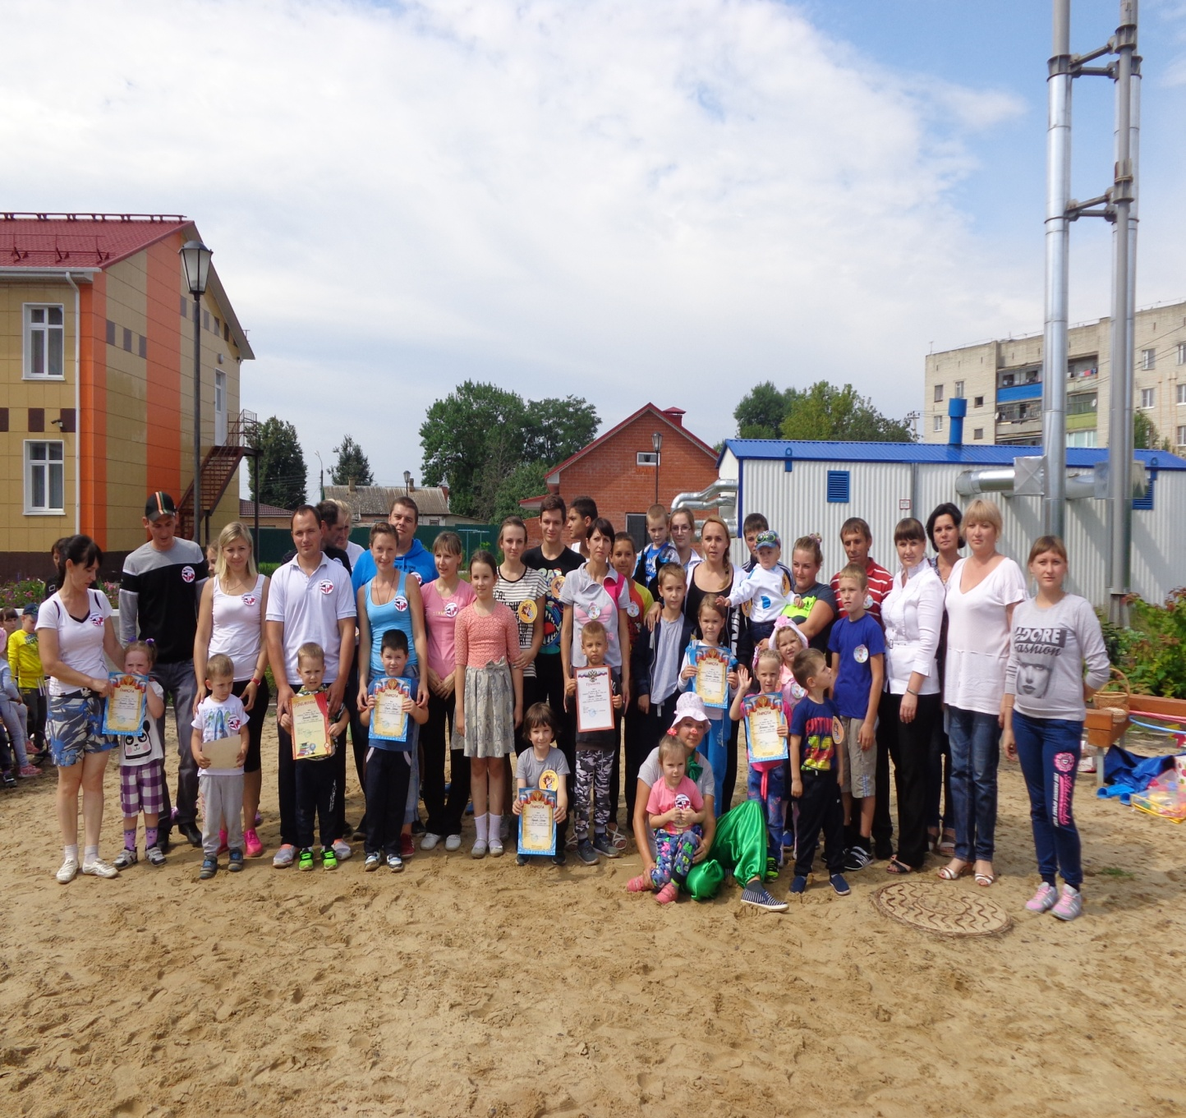

Спасибо за внимание!

